Дата____________ Фамилия, имя________________________ Класс________
Вариант 1

- Дополните утверждения
1. Лобная кость относится к скелету _________, тазовая – ________________, ребра – _____________________________________________________________
2. Кости лицевого отдела черепа по форме ____________________________
3. Скелетные мышцы образованы ______________________ мышечной тканью.
4. Сустав находится в суставной ________________________________________
5. Рост кости в длину происходит за счет _______________________________
6. При удержании груза мышца совершает ________________________ работу.
- Отметьте верные высказывания
1. Процент органических веществ больше в костях детей.
2. В скелете человека насчитывается более 400 костей.
3. Большинство костей черепа имеют полуподвижное соединение.
- Выберите правильный ответ
1. Боковые искривления позвоночника называются:
а) сутулостью;
б) сколиозом;
в) круглой спиной.
2. Цель утренней зарядки:
а) переход от сна к бодрствованию;
б) тренирует выносливость;
в) обеспечивает достаточную дневную нагрузку.
3. Кроветворную функцию выполняет:
а) красный костный мозг
б) желтый костный мозг
в) надкостница

- Назовите кости скелета, обозначенные на рисунке четными цифрами.
2_______________________________ 8____________________________
4_______________________________ 10___________________________
6_______________________________ 12___________________________

V. Назовите мышцы человека, обозначенные на рисунке нечетными цифрами.
А – вид спереди: Б – вид сзади:
1_______________________________ 11____________________________
3_______________________________ 13____________________________
5_______________________________ 15____________________________
7_______________________________ 17____________________________
9______________________________
Дата____________ Фамилия, имя________________________ Класс________
Вариант 2

- Дополните утверждения
1. Малоберцовая кость относится к скелету ______, скуловая – ____________, плечевая – _____________________
2. Кости мозгового отдела черепа _______________________________________
3. Стенки внутренних органов образованы ________________ мышечной тканью.
5. Суставная головка покрыта __________________________________________
6. Рост кости в толщину происходит за счет ______________________________
7. При перемещении груза мышца совершает ______________________ работу.
- Отметьте верные высказывания
1. Сокращение мышцы осуществляется за счет биологического окисления органических веществ.
2. Костно-мозговая полость заполнена красным костным мозгом.
3. Лопатка сочленяется с ребрами, образуя суставы.
- Выберите правильный ответ
1. Цель спорта:
а) переход от сна к бодрствованию;
б) тренирует выносливость;
в) обеспечивает достаточную дневную нагрузку.
2. S – образный изгиб позвоночника человека связан с:
а) делением позвоночника на отделы;
б) прямохождением;
в) различной нагрузкой на позвоночник.
3. При резком движении суставная головка выходит из суставной впадины и происходит:
а) вывих
б) перелом
в) растяжение
г) ушиб

IV. Назовите кости скелета, обозначенные на рисунке нечетными цифрами.
1_______________________________ 9____________________________
3_______________________________ 11___________________________
5_______________________________ 13___________________________
7_______________________________

V. Назовите мышцы человека, обозначенные на рисунке четными цифрами.
А – вид спереди: Б – вид сзади:
2_______________________________ 10____________________________
4_______________________________ 12____________________________
6_______________________________ 14____________________________
8_______________________________ 16____________________________

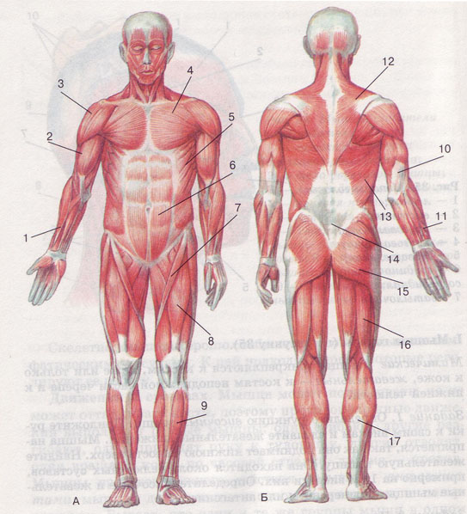
Мышцы человека: А – вид спереди; Б – вид сзади

